# Содержание

Введение  8  
1 Анализ предметной области 12

2 Проектирование приложения 17

3 Разработка программного обеспечения 33

3.1 Описание технологического стека разработки 33

3.2 Описание алгоритма работы 33

3.3 Описание интерфейса пользователя 33

4 Тестирование приложения 71

4.1 План тестирования 33

4.2 Оценка результатов проведения тестирования 33

Заключение 73

Список использованных источников 76

Приложение 78

# Введение

В современном мире развитие информационных технологий приводит к необходимости использования веб-пространства для продвижения и обеспечения доступа к различным услугам и продуктам. Детские сады также не остаются в стороне от этой тенденции, и веб-сайты становятся неотъемлемой частью их деятельности. В данной курсовой работе рассматривается процесс разработки веб-сайта для частного детского"Малыши", с учетом особенностей образовательного процесса и требований к веб-платформе.

Прежде чем приступить к разработке, необходимо провести анализ предприятия, выявив основные потребности и цели создания веб-сайта "Малыши". Затем произойдет проектирование приложения, где будет определена общая концепция, структура и функционал сайта. После этого начнется разработка программного обеспечения, включающая выбор технологического стека, разработку алгоритмов работы и дизайна интерфейса пользователя. В завершение процесса проведется тестирование приложения для обеспечения его корректной работы и соответствия требованиям.

Данная работа поможет понять основные этапы создания веб-сайта для образовательного учреждения и применение современных методов и технологий в этом процессе.

Веб-сайт для частного детского сада"Малыши" представляет собой важный инструмент для взаимодействия с родителями, обучающимися и обществом в целом. Целью создания данного сайта является обеспечение информационной поддержки для всех участников образовательного процесса, а также предоставление возможности онлайн-записи на занятия, доступа к расписанию, обмена сообщениями между учителями и родителями и других функций, способствующих эффективной организации учебного процесса.

Анализ предприятия позволит определить основные потребности и требования к веб-платформе "Малыши", учитывая специфику деятельности детского сада, ее структуру и особенности аудитории. Проектирование приложения включает в себя разработку концепции сайта, определение структуры информационных разделов, функционала и пользовательского интерфейса, что обеспечит удобство и эффективность его использования.

Далее в разделе "Разработка программного обеспечения" будут рассмотрены технологические аспекты создания веб-сайта "Малыши". Это включает в себя выбор и обоснование технологического стека, описание алгоритмов работы, взаимодействие с базой данных, а также разработку дизайна и интерфейса пользователя с использованием современных подходов и техник.

После завершения разработки программного обеспечения проводится тестирование приложения. План тестирования включает в себя определение тестовых сценариев, методов тестирования и критериев успешности, а также оценку результатов проведения тестирования с учетом выявленных ошибок и несоответствий требованиям.

Таким образом, курсовая работа по разработке веб-сайта частного детского сада "Малыши" позволит получить практический опыт создания информационных систем в образовательной сфере с использованием современных технологий.

Кроме того, важным аспектом разработки веб-сайта для частного детского сада "Малыши" является учет специфики образовательного процесса и потребностей, возникающих в контексте взаимодействия между учащимися, родителями и педагогическим персоналом. Платформа должна быть не только инструментом информационной поддержки, но и средством для укрепления взаимодействия и сотрудничества в образовательном сообществе.

Помимо анализа предприятия, важно также учитывать текущие тренды и особенности веб-разработки, которые могут оказать влияние на процесс создания веб-сайта для детского сада "Малыши". Например, с учетом роста мобильного интернета и использования мобильных устройств для доступа к информации, веб-сайт должен быть адаптирован под различные типы устройств и иметь отзывчивый дизайн.

Основываясь на анализе и предварительном проектировании, данная курсовая работа будет структурирована и охватит все ключевые аспекты разработки веб-сайта для детского сада "Малыши". Каждый этап - от выбора технологического стека до тестирования приложения - будет рассмотрен в деталях с учетом современных тенденций в веб-разработке и требований к образовательным онлайн-платформам.

Кроме того, стоит обратить внимание на вопросы безопасности данных. Поскольку на веб-сайте детского сада будет храниться конфиденциальная информация о учениках, родителях и персонале, необходимо обеспечить высокий уровень защиты данных и принять меры по предотвращению возможных угроз и атак.

Также важно учитывать вопросы доступности веб-сайта для всех пользователей, включая людей с ограниченными возможностями. Соблюдение стандартов доступности и удобство использования интерфейса сайта для всех категорий пользователей будет способствовать расширению аудитории и повышению удовлетворенности клиентов.

Итак, учитывая не только потребности и особенности предприятия "Малыши", но и актуальные технологические тенденции и вопросы безопасности и доступности, можно обеспечить успешное развитие и эффективное функционирование веб-сайта детского сада.

1. **Анализ предприятия**

Анализ предприятия является важнейшим этапом при разработке веб-сайта для частного детского сада "Малыши". Этот этап включает в себя обширный обзор различных аспектов, связанных с деятельностью детского сада, потребностями ее участников и текущими IT-ресурсами.

**Организационная структура и особенности деятельности** детского сада **"Малыши"**

Первоочередной шаг в анализе предприятия - это изучение организационной структуры и особенностей деятельности детского сада "Малыши". Это включает в себя ознакомление с учебными планами, программами, методами обучения, численностью учащихся и персонала, финансовым положением и иными характеристиками, определяющими функционирование детского сада.

Детский сад "Малыши" может иметь свои специфические особенности, связанные с направлением образовательной деятельности, возрастными группами учеников, формами обучения и другими факторами. Эти особенности необходимо учитывать при разработке веб-приложения, чтобы оно максимально соответствовало потребностям детского сада и ее участников.

**Анализ потребностей и ожиданий участников образовательного процесса**

Далее следует провести анализ потребностей и ожиданий всех заинтересованных сторон детского сада "Малыши". К ним относятся родители, ученики, преподаватели, администрация и другие участники образовательного процесса. Изучение мнений и запросов каждой из этих групп поможет выявить ключевые требования к функционалу и дизайну веб-сайта.

Участники образовательного процесса могут иметь различные потребности и ожидания от веб-приложения. Например, родители могут быть заинтересованы в получении информации о расписании занятий, успехах своих детей, возможности взаимодействия с преподавателями и администрацией детского сада. Ученики могут желать доступа к учебным материалам, возможности коммуникации с одноклассниками и преподавателями, а также возможности участия в дополнительных образовательных мероприятиях.

Проанализировав потребности и ожидания участников образовательного процесса, можно выявить основные функции и возможности, которые должно предоставить веб-приложение "Малыши" для максимального удовлетворения потребностей всех его пользователей.

**Анализ конкурентной среды**

Кроме того, необходимо провести анализ конкурентной среды. Это позволит выявить сильные и слабые стороны существующих веб-сайтов других образовательных учреждений, а также определить требования к веб-приложению "Малыши" для успешного конкурирования на рынке.

Конкурентный анализ включает в себя изучение функциональности, дизайна, пользовательского опыта и других характеристик веб-сайтов конкурентов. Это позволяет выявить успешные практики, которые можно адаптировать для своего проекта, а также определить ниши, которые необходимо заполнить для привлечения аудитории.

Изучение конкурентной среды поможет определить уникальные характеристики и конкурентные преимущества веб-приложения "Малыши", которые помогут привлечь пользователей и удержать их на платформе.

**Анализ текущей IT-инфраструктуры**

Важным аспектом анализа предприятия является оценка текущей информационной технологической инфраструктуры детского сада "Малыши". Это включает в себя оценку наличия и состояния существующих информационных систем, программного обеспечения, серверов, сетевого оборудования и других технических ресурсов.

Оценка текущих возможностей IT-инфраструктуры поможет определить готовность к внедрению нового веб-сайта и потребность в дополнительных инвестициях. Также это позволит выявить потенциальные технические ограничения и проблемы, которые могут возникнуть при разработке и внедрении нового веб-приложения.

**Юридические и этические аспекты**

Кроме того, важно учитывать юридические и этические аспекты разработки веб-сайта. Это включает в себя соблюдение законодательства о защите персональных данных, авторских прав и других нормативных требований. Обеспечение соответствия сайта "Малыши" законодательству поможет избежать юридических проблем в будущем и сохранить репутацию детского сада.

Анализ предприятия "Малыши" включает в себя множество аспектов, связанных с его деятельностью, потребностями участников образовательного процесса, конкурентной средой, текущей IT-инфраструктурой и юридическими аспектами. Глубокое изучение всех этих аспектов позволит определить ключевые требования и задачи для разработки веб-приложения "Малыши" и обеспечить его успешную реализацию и функционирование.

Важно также рассмотреть текущие методы взаимодействия участников образовательного процесса в детском саде "Малыши". Это включает в себя оценку существующих процессов коммуникации между учителями, учениками и родителями, а также эффективность использования существующих информационных ресурсов, таких как электронные дневники, электронные журналы и прочее. Изучение текущих методов взаимодействия позволит выявить их сильные и слабые стороны, а также потенциальные области улучшения с помощью веб-приложения.

Для более глубокого понимания потребностей участников образовательного процесса и оценки уровня удовлетворенности существующими методами взаимодействия можно провести опросы или фокус-группы среди родителей, учеников и преподавателей детского сада. Это поможет собрать ценные обратные связи и предложения, которые можно учесть при разработке веб-приложения.

Важным аспектом анализа предприятия является также оценка текущего уровня технической грамотности участников образовательного процесса. Это позволит определить, насколько пользователи готовы и способны использовать новые технологии, такие как веб-приложение "Малыши", и какие меры могут быть приняты для обучения их использованию.

Анализ предприятия "Малыши" должен также учитывать финансовые аспекты разработки и поддержки веб-приложения. Это включает в себя оценку бюджета, выделенного на разработку и внедрение приложения, а также оценку затрат на его поддержку и обновление в будущем. Адекватная оценка финансовых ресурсов поможет определить, какие функции и возможности приложения могут быть реализованы в рамках имеющегося бюджета, а также спланировать долгосрочную поддержку и развитие приложения.

Важным аспектом анализа предприятия является также оценка рисков и возможных препятствий, которые могут возникнуть при разработке и внедрении веб-приложения. Это включает в себя оценку технических, организационных, юридических и других рисков, а также разработку стратегий и планов действий для их минимизации или устранения.

Важным аспектом анализа предприятия "Малыши" является изучение текущих информационных потоков и процессов в детском саду. Это включает в себя оценку способов обмена информацией между администрацией, преподавателями, учениками и их родителями, а также выявление основных каналов связи и их эффективности.

Изучение информационных потоков поможет определить, какие данные и сообщения чаще всего передаются в детский сад, и какие из них можно автоматизировать или улучшить с помощью веб-приложения. Например, это может быть автоматизация процесса отправки и получения учебных материалов, информирование родителей об успехах и прогрессе их детей, уведомления о расписании занятий и мероприятий и т.д.

Для более глубокого понимания текущих потребностей и проблем в обмене информацией в детский сад можно провести аудит информационных процессов. Это позволит выявить узкие места и неэффективные процессы, которые можно улучшить с помощью веб-приложения.

Кроме того, необходимо проанализировать текущие методы хранения и обработки данных в детском саду "Малыши". Это включает в себя оценку существующих информационных систем, баз данных, архивов документов и других ресурсов, используемых для хранения и управления информацией. Оценка существующих методов работы с данными поможет определить, какие данные необходимо интегрировать в веб-приложение, и какие новые возможности можно предоставить пользователям для удобного доступа и управления данными.

**2. Проектирование приложения**

Проектирование приложения для веб-сайта частного детского сада "Малыши" играет ключевую роль в обеспечении его эффективной работы и соответствия потребностям участников образовательного процесса. Этот раздел включает в себя определение основных функций и возможностей приложения, проектирование его структуры и интерфейса, а также разработку плана реализации проекта.

Проектирование приложения начинается с определения основных потребностей пользователей и целей проекта. Важно понять, какие функции должно выполнять приложение, чтобы обеспечить удобство использования и удовлетворить потребности всех заинтересованных сторон: учеников, преподавателей и родителей.

Основные этапы проектирования приложения включают в себя:

**Определение основных функций и возможностей приложения**: На этом этапе определяются функциональные требования к приложению на основе потребностей пользователей. Важно определить, какие возможности будут доступны для различных категорий пользователей: учеников, родителей и преподавателей.

**Проектирование структуры приложения**: Здесь разрабатывается общая структура приложения, включая его разделы, модули и функциональные блоки. Важно обеспечить логическую организацию приложения, чтобы пользователи могли легко найти необходимые им функции и ресурсы.

**Проектирование интерфейса пользователя**: На этом этапе разрабатывается пользовательский интерфейс приложения, включая дизайн, взаимодействие с пользователем и навигацию. Важно создать интуитивно понятный и удобный интерфейс, который будет привлекать пользователей и обеспечивать им приятный опыт использования приложения.

**Выбор технологического стека**: На этом этапе определяются технологии и инструменты, которые будут использоваться при разработке приложения. Важно выбрать подходящие технологии с учетом требований проекта, опыта команды разработчиков и доступных ресурсов.

**Анализ конкурентов и существующих аналогов**: Здесь проводится анализ аналогичных приложений и ресурсов в образовательной сфере. Важно выявить и проанализировать лучшие практики и успешные решения, которые можно учесть при проектировании и разработке приложения.

Каждый из этих этапов имеет свои особенности и требует внимания к деталям для создания успешного приложения, которое будет соответствовать ожиданиям пользователей и достигнет поставленных целей.

После определения основных этапов проектирования приложения, необходимо уделить внимание более детальному описанию каждого из них.

**Проектирование основных функций и возможностей приложения:**

Просмотр расписания: Одной из ключевых функций приложения будет возможность просмотра расписания занятий и мероприятий детского сада. Пользователи должны иметь возможность просматривать расписание по дням, неделям и месяцам, а также получать уведомления о предстоящих событиях.

Управление учебными материалами: Приложение должно предоставлять возможность загрузки и просмотра учебных материалов, таких как учебники, методические пособия, задания и т.д. Ресурсы должны быть доступны для просмотра и загрузки как ученикам, так и их родителям.

Коммуникация: Важным функционалом приложения является возможность коммуникации между участниками образовательного процесса: учениками, родителями и преподавателями. Это может включать в себя чаты, форумы, систему обратной связи и т.д.

Отчеты об успеваемости: Приложение должно предоставлять возможность просмотра отчетов об успеваемости учащихся, включая оценки, домашние задания, пропущенные уроки и другую информацию.

Регистрация на мероприятия: Пользователи должны иметь возможность регистрироваться на различные мероприятия и занятия, проводимые в детском саду, например, на конференции, спортивные мероприятия или внеклассные занятия.

**Проектирование структуры приложения:**

Структура приложения должна быть логически организована и удобна для пользователей. Она может быть организована следующим образом:

Главная страница: Содержит основные разделы приложения, новости, информацию о детском саду и другую важную информацию.

Расписание: Раздел, где пользователи могут просматривать расписание занятий и мероприятий.

Учебные материалы: Раздел, где пользователи могут просматривать и загружать учебные материалы.

Коммуникация: Раздел, предоставляющий возможность коммуникации между участниками образовательного процесса.

Отчеты об успеваемости: Раздел, где пользователи могут просматривать отчеты об успеваемости.

Регистрация на мероприятия: Раздел, где пользователи могут зарегистрироваться на мероприятия и занятия.

**Проектирование интерфейса пользователя:**

Интерфейс пользователя должен быть интуитивно понятным и привлекательным. Он должен обеспечивать удобное взаимодействие с приложением и удовлетворять эстетические и функциональные потребности пользователей. Для этого можно использовать современные дизайн-принципы и технологии, такие как адаптивный дизайн для мобильных устройств.

**Проектирование структуры приложения:**

Для более детального понимания структуры приложения, можно определить подразделы каждого из основных разделов:

Главная страница:

Новости и объявления.

Быстрый доступ к основным разделам приложения.

Краткая информация о детском саде.

Расписание:

Просмотр расписания занятий по дням и неделям.

Возможность фильтрации по классам или группам.

Уведомления о предстоящих событиях.

Учебные материалы:

Категоризация материалов по предметам и классам.

Поиск, по ключевым словам, или тегам.

Возможность добавления комментариев и оценок.

Коммуникация:

Чаты и форумы для общения участников образовательного процесса.

Личные сообщения между пользователями.

Возможность создания групповых чатов для классов или кружков.

Отчеты об успеваемости:

Просмотр оценок и посещаемости учащихся.

Анализ успеваемости по предметам и периодам.

Возможность экспорта отчетов в формате PDF или Excel.

Регистрация на мероприятия:

Просмотр доступных мероприятий и занятий.

Онлайн-регистрация с указанием количества участников.

Получение подтверждения регистрации по электронной почте.

**Проектирование интерфейса пользователя:**

Интерфейс пользователя должен быть интуитивно понятным и привлекательным, обеспечивая удобное взаимодействие с приложением. Для этого можно использовать следующие дизайн-принципы:

Простота: Интерфейс должен быть простым и понятным для всех категорий пользователей, даже для тех, кто не имеет опыта работы с подобными приложениями.

Понятная навигация: Пользователи должны легко ориентироваться в приложении и быстро находить необходимую информацию. Для этого важно предоставить интуитивно понятное меню и логическую структуру страниц.

Согласованный дизайн: Весь интерфейс приложения должен иметь единый стиль и дизайн, чтобы создать цельное визуальное впечатление.

Адаптивность: Интерфейс должен быть адаптирован для работы на различных устройствах, включая компьютеры, планшеты и смартфоны.

Визуальные подсказки: Использование значков, кнопок и других визуальных элементов для облегчения взаимодействия с приложением.

**3. Разработка программного обеспечения**

Разработка программного обеспечения для веб-сайта частной детского сада "Малыши" является важным этапом проекта, который требует тщательного планирования, проектирования, написания кода, тестирования и внедрения. Данный раздел включает в себя всю работу, связанную с созданием функциональности и логики приложения, обеспечивающего удобство использования и эффективное взаимодействие с пользователями.

**Проектирование архитектуры приложения**

Первым шагом в разработке программного обеспечения является проектирование его архитектуры. Это важный этап, на котором определяется структура приложения, взаимосвязи между его компонентами, а также выбираются подходящие паттерны проектирования. Архитектура приложения должна быть гибкой, масштабируемой и обеспечивать эффективное взаимодействие между клиентской и серверной частями.

На этом этапе проводится анализ требований к приложению, определяются основные компоненты и их функции, а также проектируются схемы взаимодействия между ними. В результате должна быть разработана четкая архитектура, которая будет служить основой для дальнейшей разработки.

**Написание кода**

После проектирования архитектуры приложения разработчики приступают к написанию кода. На этом этапе создается программа, которая реализует функциональность приложения согласно определенным требованиям. Это включает в себя написание кода как для клиентской, так и для серверной частей приложения, взаимодействие с базой данных, обработку запросов пользователей и другие задачи.

При написании кода важно придерживаться согласованных стандартов оформления кода, использовать понятные имена переменных и функций, а также документировать код для его дальнейшего понимания и поддержки.

**Тестирование**

После написания кода необходимо провести тестирование приложения для проверки его работоспособности, безопасности и соответствия требованиям. Тестирование включает в себя проведение различных видов тестов, таких как функциональное тестирование, модульное тестирование, интеграционное тестирование, а также тестирование производительности и безопасности.

Цель тестирования - выявить и исправить ошибки и недочеты в работе приложения, чтобы обеспечить его стабильную и корректную работу в реальных условиях эксплуатации. Тестирование также позволяет убедиться в соответствии приложения заявленным требованиям и ожиданиям пользователей.

**Отладка и оптимизация**

После тестирования приложение проходит этап отладки и оптимизации. На этом этапе выявляются и исправляются найденные ошибки, у лучшается производительность и эффективность работы приложения. В процессе отладки разработчики анализируют логи и сообщения об ошибках, регистрируют и исправляют выявленные проблемы.

Оптимизация кода и процессов работы приложения направлена на улучшение его производительности, скорости загрузки и отклика, а также экономию ресурсов сервера и клиентских устройств. Для этого могут применяться различные методы оптимизации, такие как улучшение алгоритмов, кэширование данных, минимизация запросов к базе данных и другие.

**Развертывание и поддержка**

После завершения разработки и отладки приложение готово к развертыванию на сервере и внедрению в рабочую среду. Процесс развертывания включает в себя установку и настройку всех компонентов приложения, создание резервных копий данных, настройку безопасности и мониторинга.

После развертывания начинается период поддержки, в течение которого разработчики обеспечивают бесперебойную работу приложения, исправляют обнаруженные ошибки, обновляют его до новых версий и вносят необходимые изменения и улучшения. Поддержка приложения также включает в себя обеспечение его безопасности, мониторинг работы и реагирование на возникающие проблемы.

В результате успешной разработки программного обеспечения создается функциональное, надежное и удобное в использовании приложение, которое соответствует требованиям заказчика и ожиданиям пользователей. Это является ключевым результатом работы данного раздела.

**3.1 Описание технологического стека разработки**

Технологический стек разработки - это набор технологий, языков программирования, фреймворков, баз данных и других инструментов, которые используются при создании приложения. Выбор технологического стека зависит от требований проекта, опыта команды разработчиков и других факторов. Для веб-сайта частной детского сада "Малыши" мы выберем следующий технологический стек:

**Языки программирования**:

**JavaScript (для фронтенда и бэкенда)**: JavaScript является одним из наиболее популярных языков программирования для веб-разработки. Он широко используется как на клиентской стороне (для создания интерактивных пользовательских интерфейсов), так и на серверной стороне (с использованием Node.js).

**HTML и CSS**: HTML используется для структурирования содержимого веб-страниц, а CSS - для оформления и стилизации этих страниц.

**Среда разработки и управление версиями**:

**Visual Studio Code**: Visual Studio Code - это легкий и мощный редактор кода от Microsoft, который обладает множеством расширений для работы с JavaScript, React.js, Node.js и другими технологиями.

**Git**: Git - это система контроля версий, которая позволяет отслеживать изменения в коде, возвращаться к предыдущим версиям, а также сотрудничать с другими разработчиками.

Технологический стек разработки выбран с учетом требований проекта, его масштабируемости, гибкости и производительности. Использование данных технологий позволит создать современное и эффективное веб-приложение для детского сада "Малыши", которое будет отвечать всем потребностям пользователей и заказчика.

**3.2 Описание алгоритма работы приложения**

Описание алгоритма работы приложения представляет собой последовательность шагов и процессов, которые выполняются при использовании веб-сайта частной детского сада "Малыши". Несмотря на отсутствие функций аутентификации, просмотра расписания занятий, доступа к учебным материалам и коммуникации между участниками, приложение все равно предоставляет важные функции и возможности.

**Просмотр информации о** детском саду:

Пользователи имеют доступ к основной информации о детском саду, включая ее историю, миссию, ценности, а также контактные данные.

**Регистрация на мероприятия**:

Приложение позволяет пользователям регистрироваться на мероприятия, организуемые детским садом, такие как концерты, спортивные соревнования, творческие мастер-классы и другие.

**Получение новостей и объявлений**:

Детский сад публикует новости, объявления и другую важную информацию на сайте, которую пользователи могут просматривать.

**Обратная связь с администрацией**:

Пользователи имеют возможность отправлять обращения и вопросы администрации детского сада через специальную форму обратной связи на сайте.

**Просмотр информации о персонале** детского сада:

Пользователи могут ознакомиться с информацией о преподавателях и других сотрудниках детского сада.

**Просмотр контактной информации** детского сада:

Пользователи могут легко найти контактные данные детского сада, такие как адрес, номера телефонов, электронная почта и рабочие часы, для связи с администрацией или получения дополнительной информации.

**Просмотр галереи фотографий и видео**:

На сайте доступна галерея фотографий и видеороликов, которые отображают различные мероприятия, занятия, достижения учеников и другие важные события в жизни детского сада.

**Получение информации о структуре и учебном процессе**:

Пользователи могут узнать о структуре детского сада, программах обучения, методиках преподавания, педагогическом составе и других аспектах учебного процесса.

**Запись на экскурсии и знакомство с учебными помещениями**:

Детский сад предлагает пользователям возможность записаться на экскурсии и знакомство с учебными помещениями, чтобы родители и учащиеся могли лучше понять особенности учебной среды.

**Получение консультаций от специалистов** детского сада:

Пользователи могут обратиться за консультацией и советом к специалистам детского сада, например, психологам, педагогам-психологам или социальным работникам, по вопросам развития и воспитания детей.

Этот алгоритм описывает основные возможности и функции, доступные пользователям на сайте частной детского сада "Малыши". Каждая функция представляет собой важный элемент взаимодействия пользователей с сайтом и помогает создать положительный опыт использования ресурса.

**3.3 Описание интерфейса пользователя**

Описание интерфейса пользователя включает в себя описание визуального оформления и функциональности элементов, с которыми пользователи будут взаимодействовать на веб-сайте частной детского сада "Малыши". Качественный и интуитивно понятный интерфейс играет важную роль в удобстве использования и привлекательности сайта для его посетителей.

**Главная страница**:

* + На главной странице пользователи будут видеть краткую информацию о детском саду, а также последние новости и объявления.
  + Возможно использование карусели с изображениями, показывающими актуальные мероприятия или достижения учеников.

**Страница мероприятий**:

* + На этой странице пользователи могут просматривать список предстоящих мероприятий, их описания, даты и места проведения.
  + Для каждого мероприятия будет доступна кнопка "Регистрация", позволяющая пользователям зарегистрироваться на участие.

**Страница новостей и объявлений**:

* + Здесь пользователи могут просматривать последние новости и объявления, опубликованные администрацией детского сада.
  + Каждая новость или объявление будет представлена в виде карточки с кратким описанием и датой публикации.

**Форма обратной связи**:

* Форма обратной связи позволяет пользователям отправлять свои вопросы, пожелания и предложения администрации детского сада.
* Форма будет содержать поля для ввода имени, электронной почты и текста сообщения, а также кнопку "Отправить".

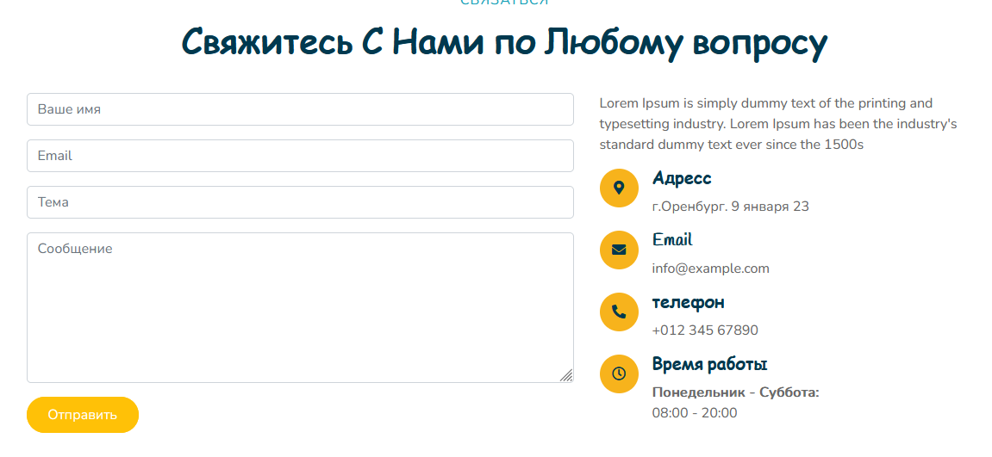

Рисунок 1 – форма обратной связи.

**Страница информации о** детском саду **и персонале**:

* Здесь пользователи могут найти подробную информацию о детском саду, ее истории, миссии и ценностях.
* Также будет представлена информация о преподавателях и других сотрудниках детского сада с фотографиями и краткими биографиями.

**Навигационное меню**:

* + Все страницы сайта будут легко доступны через навигационное меню, расположенное в верхней части страницы.
  + Меню будет содержать основные разделы, такие как "Главная", "Мероприятия", "Новости", "Информация о детского сада " и "Обратная связь".



Рисунок 2 – навигационное меню.

**Футер**:

* Футер содержит дополнительные ссылки на полезные ресурсы, контактные данные детского сада и информацию об авторских правах.

Интерфейс пользователя будет выполнен в современном и привлекательном дизайне, который будет соответствовать общему стилю и имиджу детского сада. Внимание будет уделено удобству использования и интуитивной навигации, чтобы пользователи могли легко находить необходимую информацию и взаимодействовать с ресурсом.

**4. Тестирование приложения**

Тестирование приложения - является ключевым этапом в процессе разработки веб-сайта частного детского сада "Малыши". Этот этап необходим для выявления и исправления возможных проблем и дефектов в функциональности, производительности и безопасности приложения перед его релизом в продакшн. Давайте подробнее рассмотрим методы, инструменты и стратегии тестирования, которые будут применяться для обеспечения высокого качества и надежности веб-сайта "Малыши".

Цели тестирования:

Основная цель тестирования приложения заключается в обеспечении его соответствия требованиям и ожиданиям конечных пользователей. Кроме того, тестирование направлено на выявление и исправление потенциальных проблем, связанных с производительностью, безопасностью и стабильностью работы приложения.

Методы тестирования:

* Функциональное тестирование: Этот метод включает проверку корректности работы основных функций и возможностей приложения в соответствии с требованиями и спецификацией. Это позволяет удостовериться, что приложение выполняет свои задачи правильно и без ошибок.
* Тестирование производительности: Здесь проводится оценка скорости работы приложения, его отклика и производительности под нагрузкой. Это важно для обеспечения плавной работы приложения даже при большом количестве одновременных пользователей.
* Тестирование совместимости: В этом виде тестирования проверяется работа приложения на различных платформах, устройствах и веб-браузерах. Это необходимо для обеспечения доступности приложения для максимально широкой аудитории.
* Тестирование безопасности: Здесь осуществляется обнаружение и устранение потенциальных уязвимостей и угроз безопасности приложения. Это важно для защиты конфиденциальных данных пользователей и предотвращения взломов.
* Интеграционное тестирование: Этот вид тестирования направлен на проверку взаимодействия различных компонентов и модулей приложения. Это помогает удостовериться в том, что все части приложения взаимодействуют между собой корректно и без ошибок.

Каждый из этих методов играет важную роль в обеспечении качества и надежности веб-сайта "Малыши". Использование комплексного подхода к тестированию позволит выявить и устранить любые проблемы еще на ранних стадиях разработки, что сократит затраты и повысит удовлетворенность пользователей.

**4.1 План тестирования**

План тестирования является ключевым документом, определяющим стратегию и методику тестирования приложения. Этот план включает в себя следующие аспекты:

* **Определение целей тестирования**: Цели и ожидания от тестирования должны быть четко определены. Это могут быть проверка функциональности, производительности, безопасности и других аспектов приложения.
* **Описание объекта тестирования**: В этой части плана указывается, что именно будет тестироваться. Обычно это включает функциональные возможности, пользовательские сценарии, а также аспекты производительности и безопасности.
* **Выбор методов и подходов к тестированию**: Различные методы тестирования могут быть применены в зависимости от конкретных требований проекта. Это могут быть ручное тестирование, автоматизированное тестирование, тестирование с использованием симуляторов и т.д.
* **Определение состава тестовой группы**: В этой части плана определяются роли и обязанности членов тестовой группы. Это включает тестировщиков, аналитиков, разработчиков и других участников процесса тестирования.
* **Планирование ресурсов и времени**: Для успешного проведения тестирования необходимо правильно спланировать ресурсы и временные рамки. Это включает назначение ресурсов, определение сроков начала и завершения тестирования, а также выделение бюджета на тестирование.
* **Разработка тестовых случаев и сценариев**: Тестовые случаи и сценарии являются основой тестирования. В этой части плана определяется методика разработки тестовых случаев, их структура и формат, а также процедура их оценки и обновления.
* **План действий при обнаружении ошибок**: Этот раздел описывает процедуру обнаружения, регистрации и исправления ошибок, которые могут быть обнаружены в процессе тестирования. Это включает в себя определение ответственных лиц, приоритизацию ошибок и процедуру их исправления.
* **План тестирования производительности**: Этот раздел плана тестирования фокусируется на проверке производительности приложения под различными нагрузками. Здесь определяются критерии производительности, тестовые сценарии и инструменты для измерения производительности, такие как нагрузочное тестирование, тестирование стабильности, тестирование масштабируемости и т.д.
* **План тестирования безопасности**: Этот раздел плана тестирования фокусируется на проверке безопасности приложения и выявлении уязвимостей. Он включает в себя определение уровня защищенности приложения, определение уязвимых мест, тестирование на проникновение, а также проверку соответствия стандартам безопасности.
* **План тестирования совместимости**: Этот раздел плана тестирования фокусируется на проверке совместимости приложения с различными платформами, операционными системами, браузерами и устройствами. Здесь определяются список поддерживаемых платформ, критерии совместимости и методы тестирования совместимости.
* **План тестирования функциональности**: Этот раздел плана тестирования описывает методы и подходы к проверке функциональности приложения. Он включает в себя разработку тестовых случаев, проверку основных и вспомогательных функций приложения, а также проверку соответствия функционала требованиям.
* **План тестирования пользовательского интерфейса**: Этот раздел плана тестирования описывает методы и подходы к проверке пользовательского интерфейса приложения. Он включает в себя разработку тестовых сценариев, проверку навигации, визуального дизайна, реакции на ввод пользователя и других аспектов пользовательского опыта.
* **План тестирования мобильности**: Этот раздел плана тестирования посвящен проверке мобильности приложения. В нем определяются методы тестирования мобильных приложений, а также специфические аспекты, такие как адаптивный дизайн, взаимодействие с мобильными устройствами и операционными системами.
* **План тестирования локализации и интернационализации**: Этот раздел плана тестирования описывает методы и подходы к проверке локализации и интернационализации приложения. В нем определяются языки и регионы для тестирования, а также специфические критерии и стандарты для каждого региона.
* **План тестирования обновлений и миграций**: Этот раздел плана тестирования фокусируется на проверке обновлений и миграций приложения. В нем определяются методы и подходы к тестированию процесса обновления, проверке совместимости с предыдущими версиями, а также проверке целостности данных при миграции.
* **План тестирования восстановления после сбоев**: Этот раздел плана тестирования описывает методы и подходы к проверке процесса восстановления приложения после сбоев. В нем определяются тестовые сценарии для восстановления данных, восстановления системы и проверки целостности данных после сбоя.
* **План тестирования управления изменениями**: Этот раздел плана тестирования фокусируется на проверке процесса управления изменениями в приложении. В нем определяются тестовые сценарии для проверки процесса управления версиями, откат изменений и контроль доступа к изменениям.
* **План тестирования согласованности данных**: Этот раздел плана тестирования описывает методы и подходы к проверке согласованности данных в приложении. В нем определяются тестовые сценарии для проверки целостности данных, синхронизации данных между различными компонентами приложения и обработки ошибок синхронизации.

Эти аспекты плана тестирования позволят обеспечить комплексное тестирование приложения и выявить все его слабые места перед его запуском в продакшн.

**4.2 Анализ результатов тестирования**

После анализа результатов тестирования и оценки соответствия критериям качества рассматриваются следующие варианты действий:

* **Повторное тестирование**: Если были обнаружены серьезные проблемы или недостатки, которые требуют доработки, может потребоваться повторное тестирование после внесения изменений.
* **Планирование релиза**: После завершения всех тестов и исправлений принимается решение о планировании релиза приложения.
* **Подготовка документации**: Перед релизом в продакшн необходимо подготовить всю необходимую документацию, включая инструкции по установке, руководства пользователя и т. д.
* **Утверждение релиза**: После завершения всех подготовительных мероприятий релиз приложения утверждается для запуска в продакшн.
* **Мониторинг и поддержка**: После релиза приложения в продакшн важно осуществлять мониторинг его работы и предоставлять поддержку пользователям, а также оперативно реагировать на выявленные проблемы.

Оценка результатов тестирования позволяет не только выявить проблемы и недостатки приложения, но и принять обоснованные решения о его готовности к запуску в продакшн. Тщательное тестирование и анализ результатов помогают обеспечить высокое качество и надежность приложения, что в конечном итоге приводит к удовлетворению потребностей пользователей и достижению бизнес-целей.

**Заключение**

В рамках данной курсовой работы была проведена разработка веб-сайта для частного детского сада "Малыши". Целью данного проекта было создание современного и функционального онлайн-пространства, способного эффективно представить информацию о детском саде, его услугах и особенностях, а также обеспечить комфортное взаимодействие с родителями и потенциальными клиентами.

В процессе разработки веб-сайта были рассмотрены и применены современные технологии веб-разработки и дизайна, а также учтены особенности аудитории – родителей, которым предоставляются услуги детского сада.

Одной из ключевых задач проекта было создание удобного и информативного интерфейса, который бы обеспечивал простой доступ к необходимой информации о детском саде, включая расписание занятий, питание, педагогический состав и контактную информацию. Для этого была проведена детальная аналитика потребностей пользователей и разработана структура сайта, учитывающая логическую последовательность представления информации.

Кроме того, особое внимание уделено вопросам безопасности данных и конфиденциальности информации. При разработке сайта были использованы современные методы защиты данных, чтобы обеспечить сохранность личной информации клиентов и предотвратить несанкционированный доступ к ней.

Важным аспектом проекта была также его адаптивность под различные устройства и экраны. С учетом широкого использования мобильных устройств, веб-сайт был разработан с использованием подхода "мобильного первого", что обеспечило оптимальное отображение и удобство использования на смартфонах и планшетах.

В результате проведенной работы был создан веб-сайт, который успешно сочетает в себе современный дизайн, функциональность и безопасность, предоставляя родителям всю необходимую информацию о детском саде "Малыши" и упрощая процесс взаимодействия с администрацией.

Разработка данного веб-сайта позволила не только улучшить имидж детского сада в онлайн-пространстве, но и сделать его услуги более доступными и удобными для клиентов. Благодаря современным технологиям и профессиональному подходу к разработке, сайт "Малыши" стал эффективным инструментом привлечения новых клиентов и поддержания долгосрочных отношений с существующими.

Подводя итоги, можно утверждать, что разработка веб-сайта для частного детского сада "Малыши" является важным шагом в современной дидактике и взаимодействии с клиентами. Полученный опыт и результаты работы могут быть полезны не только для детских садов, но и для различных учебных заведений и предприятий сферы услуг.

Однако следует отметить, что веб-сайт является лишь одним из инструментов в комплексной стратегии продвижения и обслуживания клиентов. Не менее важным является постоянное обновление и поддержка сайта, а также анализ эффективности его работы и реакция на отзывы пользователей.

Проведенная работа по разработке веб-сайта для частного детского сада "Малыши" является результатом глубокого анализа требований и потребностей клиентов в сфере образования и воспитания детей. В процессе работы был уделен особый акцент на создание интерактивного и информативного пространства, способного эффективно взаимодействовать с родителями и предоставлять им все необходимые ресурсы для принятия обоснованных решений относительно обучения и развития их детей.

Важно отметить, что разработка веб-сайта для детского сада "Малыши" также имеет социальное значение, поскольку обеспечивает доступ к качественным образовательным услугам для детей из различных социальных и экономических слоев общества. Это способствует сокращению разрыва в доступе к образованию и повышению общего уровня образования в обществе.

Кроме того, создание веб-сайта для детского сада "Малыши" открывает новые возможности для улучшения коммуникации и взаимодействия между педагогическим составом, родителями и детьми. Он становится платформой для обмена информацией, идеями и опытом, что способствует более эффективной организации образовательного процесса и повышению его качества.

Следует также отметить, что разработка веб-сайта для детского сада "Малыши" является частью общего тренда к цифровизации образования и внедрению информационных технологий в образовательный процесс. В современном мире, где технологии играют все более значимую роль в различных сферах жизни, важно адаптировать образовательные учреждения к новым реалиям и обеспечить детей современными образовательными инструментами и ресурсами.

Итак, разработка веб-сайта для детского сада "Малыши" является шагом вперед в совершенствовании образовательной среды и обеспечении доступа к качественному образованию для всех детей. Результаты данной работы могут быть использованы как отправная точка для дальнейших исследований и разработок в области образовательных технологий и онлайн-образования.

Разработка веб-сайта для детского сада "Малыши" открывает перспективы для дальнейшего совершенствования образовательного процесса и повышения качества услуг, предоставляемых данной организацией. Непрерывное внимание к потребностям клиентов и стремление к инновациям в области онлайн-коммуникаций позволят детскому саду "Малыши" оставаться лидером на рынке и удовлетворять запросы родителей и детей в сфере образования и воспитания.

Надеюсь, что результаты данной работы будут полезны для дальнейшего развития детского сада "Малыши" и внесут свой вклад в улучшение качества образования и заботы о детях.

**Список литературы**

1. Гуревич, П. Хороший веб-дизайн: Путь к совершенству. М.: Вильямс, 2015.

2. Джейк, Л. HTML &amp; CSS. Путь к совершенству. М.: ДМК Пресс, 2019.

3. Иванов, А. Разработка сайтов. М.: Лори, 2011.

4. Кант, И. Язык HTML: создание Web-страниц. М.: Питер, 2014.

5. Ливайнен, М. Создание сайтов на HTML и CSS для начинающих. М.: ДМК Пресс, 2019.

6. Мацкевич, М. Веб-дизайн для чайников. М.: Диалектика–Вильямс, 2017.

7. Медведев, В. Современный веб-дизайн. М.: Диалектика, 2013.

8. Мирктиви, Л. Верстка веб-дизайна с помощью CSS. М.: Диалектика–Вильямс, 2018.

9. Петросян, В. Создание собственного сайта. М.: Питер, 2017.

10. Соломатин, А. CSS для веб-дизайнера. М.: Диалектика, 2016.

11. Столлман, Р. Философия свободного программного обеспечения. М.: ДМК Пресс, 2017.

12. Хоффманн, К. Знакомство с реактивным программированием. М.: ДМК Пресс, 2019.

13. Чуковский, В. Дизайн интерфейса пользователя: теория и практика. М.: Питер, 2015.

14. Шишин, В. JavaScript и jQuery: интеграция, современные стандарты кодирования, написание плагинов. М.: ДМК Пресс, 2018.

15. Штауфер, Х. Программирование динамических веб-страниц с применением баз данных. М.: БХВ, 2012.

**Приложение А**

**Иллюстрация программы**

**(обязательно)**

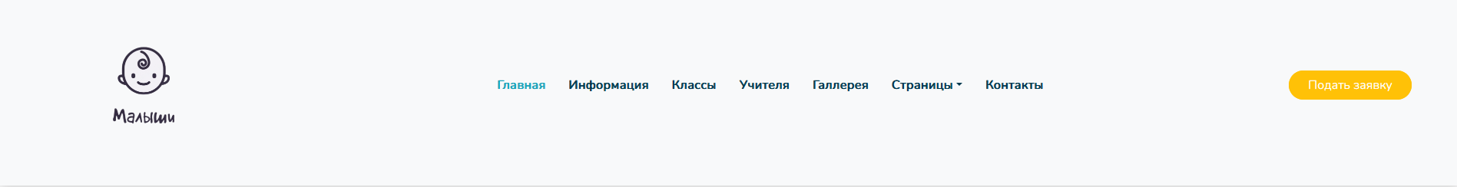

Рисунок 3 – навигация по сайту.

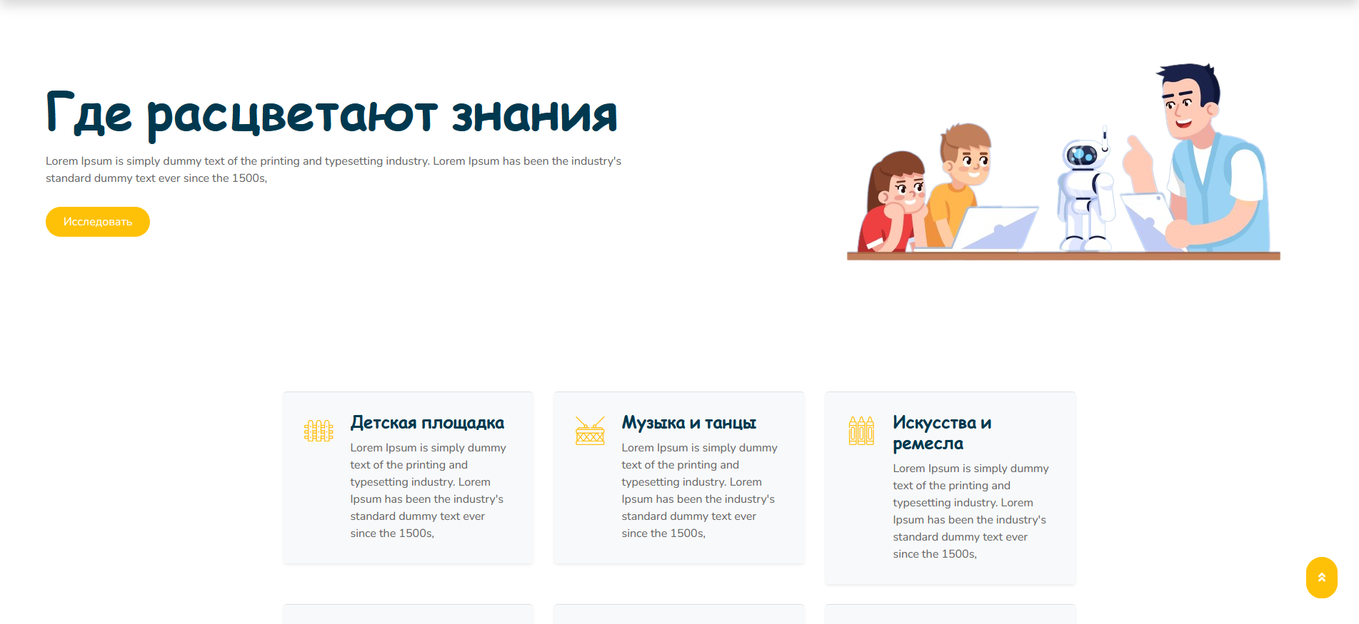

Рисунок 4 – главная страница.

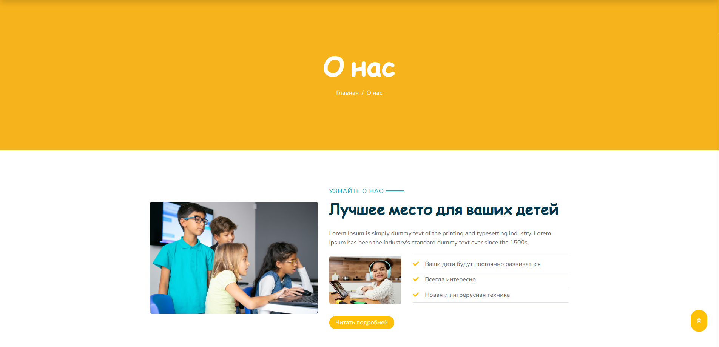

Рисунок 5 – страница «О нас»

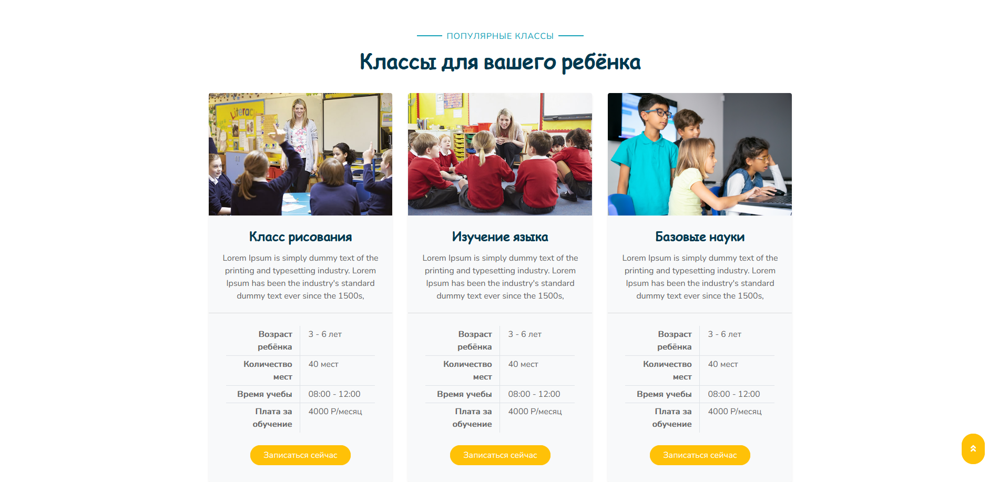

Рисунок 6 – страница «Классы»

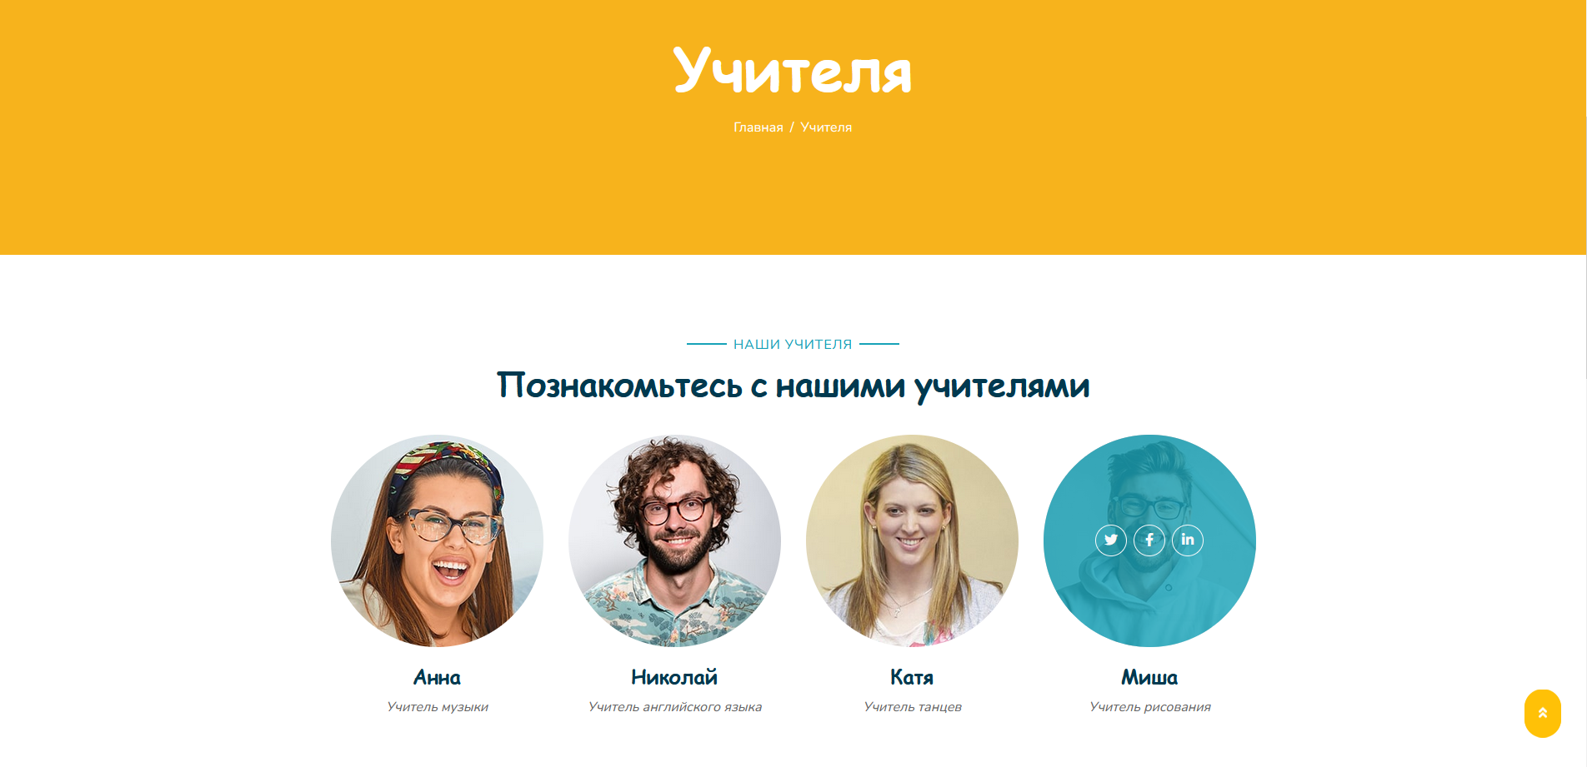

Рисунок 7 – страница «Учителя»

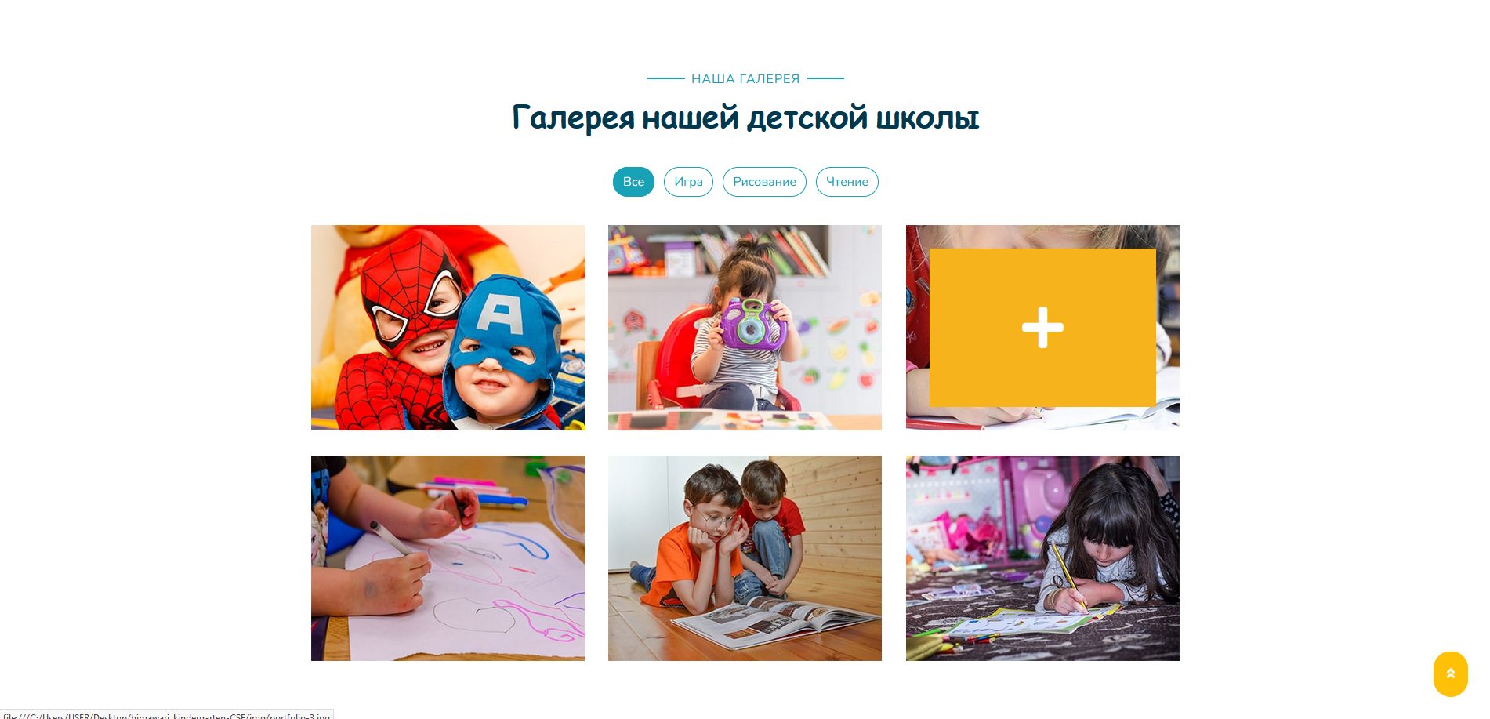

Рисунок 8 – страница «галерея»

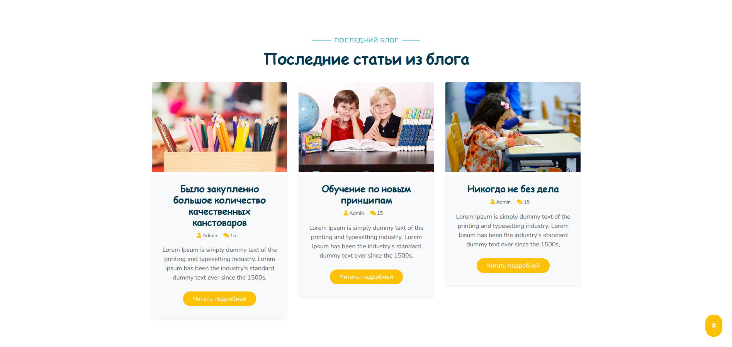

Рисунок 9 – страница «Блог»

**Приложение Б**

**Листинг программы**

**(обязательно)**

 <!-- Navbar Start -->

    <div class="container-fluid bg-light position-relative shadow">

      <nav

        class="navbar navbar-expand-lg bg-light navbar-light py-3 py-lg-0 px-0 px-lg-5"

      >

        <a

          href=""

          class="navbar-brand font-weight-bold text-secondary"

          style="font-size: 50px"

        >

          <img class="flaticon-043-teddy-bear" width="250px" src="./img/logo.png">

        </a>

        <button

          type="button"

          class="navbar-toggler"

          data-toggle="collapse"

          data-target="#navbarCollapse"

        >

          <span class="navbar-toggler-icon"></span>

        </button>

        <div

          class="collapse navbar-collapse justify-content-between"

          id="navbarCollapse"

        >

          <div class="navbar-nav font-weight-bold mx-auto py-0">

            <a href="index.html" class="nav-item nav-link active">Главная</a>

            <a href="about.html" class="nav-item nav-link">Информация</a>

            <a href="class.html" class="nav-item nav-link">Классы</a>

            <a href="team.html" class="nav-item nav-link">Учителя</a>

            <a href="gallery.html" class="nav-item nav-link">Галлерея</a>

            <div class="nav-item dropdown">

              <a

                href="#"

                class="nav-link dropdown-toggle"

                data-toggle="dropdown"

                >Страницы</a

              >

              <div class="dropdown-menu rounded-0 m-0">

                <a href="blog.html" class="dropdown-item">Блог</a>

                <a href="single.html" class="dropdown-item">Детали блога</a>

              </div>

            </div>

            <a href="contact.html" class="nav-item nav-link">Контакты</a>

          </div>

          <a href="" class="btn btn-primary px-4">Подать заявку</a>

        </div>

      </nav>

    </div>

    <!-- Navbar End -->

    <!-- Header Start -->

    <div class="container-fluid px-0 px-md-5 mb-5">

      <div class="row align-items-center px-3">

        <div class="col-lg-6 text-center text-lg-left">

          <h1 class="display-3 font-weight-bold text-secondary">

            Где расцветают знания

          </h1>

          <p class="text-yellow mb-4">

            Lorem Ipsum is simply dummy text of the printing and typesetting industry.

            Lorem Ipsum has been the industry's standard dummy text ever since the 1500s,

          </p>

          <a href="" class="btn btn-secondary mt-1 py-2 px-4">Исследовать</a>

        </div>

        <div class="col-lg-6 text-center text-lg-right mb-5">

          <img class="img-fluid mt-5" src="img/banner.png" alt="" />

        </div>

      </div>

    </div>

    <!-- Header End -->

    <!-- Facilities Start -->

    <div class="container-fluid pt-5">

      <div class="container pb-3">

        <div class="row">

          <div class="col-lg-4 col-md-6 pb-1">

            <div

              class="d-flex bg-light shadow-sm border-top rounded mb-4"

              style="padding: 30px"

            >

              <i

                class="flaticon-050-fence h1 font-weight-normal text-primary mb-3"

              ></i>

              <div class="pl-4">

                <h4>Детская площадка</h4>

                <p class="m-0">

                  Lorem Ipsum is simply dummy text of the printing and typesetting industry.

                   Lorem Ipsum has been the industry's standard dummy text ever since the 1500s,

                </p>

              </div>

            </div>

          </div>

          <div class="col-lg-4 col-md-6 pb-1">

            <div

              class="d-flex bg-light shadow-sm border-top rounded mb-4"

              style="padding: 30px"

            >

              <i

                class="flaticon-022-drum h1 font-weight-normal text-primary mb-3"

              ></i>

              <div class="pl-4">

                <h4>Музыка и танцы</h4>

                <p class="m-0">

                  Lorem Ipsum is simply dummy text of the printing and typesetting industry. Lorem Ipsum has been the industry's standard dummy text ever since the 1500s,

                </p>

              </div>

            </div>

          </div>

          <div class="col-lg-4 col-md-6 pb-1">

            <div

              class="d-flex bg-light shadow-sm border-top rounded mb-4"

              style="padding: 30px"

            >

              <i

                class="flaticon-030-crayons h1 font-weight-normal text-primary mb-3"

              ></i>

              <div class="pl-4">

                <h4>Искусства и ремесла</h4>

                <p class="m-0">

                  Lorem Ipsum is simply dummy text of the printing and typesetting industry. Lorem Ipsum has been the industry's standard dummy text ever since the 1500s,

                </p>

              </div>

            </div>

          </div>

          <div class="col-lg-4 col-md-6 pb-1">

            <div

              class="d-flex bg-light shadow-sm border-top rounded mb-4"

              style="padding: 30px"

            >

              <i

                class="flaticon-017-toy-car h1 font-weight-normal text-primary mb-3"

              ></i>

              <div class="pl-4">

                <h4>Безопасная развозка</h4>

                <p class="m-0">

                  Lorem Ipsum is simply dummy text of the printing and typesetting industry. Lorem Ipsum has been the industry's standard dummy text ever since the 1500s,

                </p>

              </div>

            </div>

          </div>

          <div class="col-lg-4 col-md-6 pb-1">

            <div

              class="d-flex bg-light shadow-sm border-top rounded mb-4"

              style="padding: 30px"

            >

              <i

                class="flaticon-025-sandwich h1 font-weight-normal text-primary mb-3"

              ></i>

              <div class="pl-4">

                <h4>Здоровая еда</h4>

                <p class="m-0">

                  Lorem Ipsum is simply dummy text of the printing and typesetting industry. Lorem Ipsum has been the industry's standard dummy text ever since the 1500s,

                </p>

              </div>

            </div>

          </div>

          <div class="col-lg-4 col-md-6 pb-1">

            <div

              class="d-flex bg-light shadow-sm border-top rounded mb-4"

              style="padding: 30px"

            >

              <i

                class="flaticon-047-backpack h1 font-weight-normal text-primary mb-3"

              ></i>

              <div class="pl-4">

                <h4>Образовательный тур</h4>

                <p class="m-0">

                  Lorem Ipsum is simply dummy text of the printing and typesetting industry. Lorem Ipsum has been the industry's standard dummy text ever since the 1500s,

                </p>

              </div>

            </div>

          </div>

        </div>

      </div>

    </div>

    <!-- Facilities Start -->

    <!-- About Start -->

    <div class="container-fluid py-5">

      <div class="container">

        <div class="row align-items-center">

          <div class="col-lg-5">

            <img

              class="img-fluid rounded mb-5 mb-lg-0"

              src="img/class-3.jpg"

              alt=""

            />

          </div>

          <div class="col-lg-7">

            <p class="section-title pr-5">

              <span class="pr-2">Узнайте о нас</span>

            </p>

            <h1 class="mb-4">Лучшее место для ваших детей</h1>

            <p>

              Lorem Ipsum is simply dummy text of the printing and typesetting industry.

               Lorem Ipsum has been the industry's standard dummy text ever since the 1500s,

            </p>

            <div class="row pt-2 pb-4">

              <div class="col-6 col-md-4">

                <img class="img-fluid rounded" src="img/about-2.jpg" alt="" />

              </div>

              <div class="col-6 col-md-8">

                <ul class="list-inline m-0">

                  <li class="py-2 border-top border-bottom">

                    <i class="fa fa-check text-primary mr-3"></i>Ваши дети будут постоянно развиваться

                  </li>

                  <li class="py-2 border-bottom">

                    <i class="fa fa-check text-primary mr-3"></i>Всегда интересно

                  </li>

                  <li class="py-2 border-bottom">

                    <i class="fa fa-check text-primary mr-3"></i>Новая и интрересная техника

                  </li>

                </ul>

              </div>

            </div>

            <a href="" class="btn btn-primary mt-2 py-1 px-3">Читать подробней</a>

          </div>

        </div>

      </div>

    </div>

    <!-- About End -->

    <!-- Class Start -->

    <div class="container-fluid pt-5">

      <div class="container">

        <div class="text-center pb-2">

          <p class="section-title px-5">

            <span class="px-2">Популярные классы</span>

          </p>

          <h1 class="mb-4">Классы для вашего ребёнка</h1>

        </div>

        <div class="row">

          <div class="col-lg-4 mb-5">

            <div class="card border-0 bg-light shadow-sm pb-2">

              <img class="card-img-top mb-2" src="img/class-1.jpg" alt="" />

              <div class="card-body text-center">

                <h4 class="card-title">Класс рисования</h4>

                <p class="card-text">

                  Lorem Ipsum is simply dummy text of the

                  printing and typesetting industry. Lorem Ipsum has been the industry's

                   standard dummy text ever since the 1500s,

                </p>

              </div>

              <div class="card-footer bg-transparent py-4 px-5">

                <div class="row border-bottom">

                  <div class="col-6 py-1 text-right border-right">

                    <strong>Возраст ребёнка</strong>

                  </div>

                  <div class="col-6 py-1">3 - 6 лет</div>

                </div>

                <div class="row border-bottom">

                  <div class="col-6 py-1 text-right border-right">

                    <strong>Количество мест</strong>

                  </div>

                  <div class="col-6 py-1">40 мест</div>

                </div>

                <div class="row border-bottom">

                  <div class="col-6 py-1 text-right border-right">

                    <strong>Время учебы</strong>

                  </div>

                  <div class="col-6 py-1">08:00 - 12:00</div>

                </div>

                <div class="row">

                  <div class="col-6 py-1 text-right border-right">

                    <strong>Плата за обучение</strong>

                  </div>

                  <div class="col-6 py-1">4000 Р/месяц</div>

                </div>

              </div>

              <a href="" class="btn btn-primary px-4 mx-auto mb-4">Записаться сейчас</a>

            </div>

          </div>

          <div class="col-lg-4 mb-5">

            <div class="card border-0 bg-light shadow-sm pb-2">

              <img class="card-img-top mb-2" src="img/class-2.jpg" alt="" />

              <div class="card-body text-center">

                <h4 class="card-title">Изучение языка</h4>

                <p class="card-text">

                  Lorem Ipsum is simply dummy text of the printing and typesetting industry. Lorem Ipsum has been the industry's standard dummy text ever since the 1500s,

                </p>

              </div>

              <div class="card-footer bg-transparent py-4 px-5">

                <div class="row border-bottom">

                  <div class="col-6 py-1 text-right border-right">

                    <strong>Возраст ребёнка</strong>

                  </div>

                  <div class="col-6 py-1">3 - 6 лет</div>

                </div>

                <div class="row border-bottom">

                  <div class="col-6 py-1 text-right border-right">

                    <strong>Количество мест</strong>

                  </div>

                  <div class="col-6 py-1">40 мест</div>

                </div>

                <div class="row border-bottom">

                  <div class="col-6 py-1 text-right border-right">

                    <strong>Время учебы</strong>

                  </div>

                  <div class="col-6 py-1">08:00 - 12:00</div>

                </div>

                <div class="row">

                  <div class="col-6 py-1 text-right border-right">

                    <strong>Плата за обучение</strong>

                  </div>

                  <div class="col-6 py-1">4000 Р/месяц</div>

                </div>

              </div>

              <a href="" class="btn btn-primary px-4 mx-auto mb-4">Записаться сейчас</a>

            </div>

          </div>

          <div class="col-lg-4 mb-5">

            <div class="card border-0 bg-light shadow-sm pb-2">

              <img class="card-img-top mb-2" src="img/class-3.jpg" alt="" />

              <div class="card-body text-center">

                <h4 class="card-title">Базовые науки</h4>

                <p class="card-text">

                  Lorem Ipsum is simply dummy text of the printing and typesetting industry. Lorem Ipsum has been the industry's standard dummy text ever since the 1500s,

                </p>

              </div>

              <div class="card-footer bg-transparent py-4 px-5">

                <div class="row border-bottom">

                  <div class="col-6 py-1 text-right border-right">

                    <strong>Возраст ребёнка</strong>

                  </div>

                  <div class="col-6 py-1">3 - 6 лет</div>

                </div>

                <div class="row border-bottom">

                  <div class="col-6 py-1 text-right border-right">

                    <strong>Количество мест</strong>

                  </div>

                  <div class="col-6 py-1">40 мест</div>

                </div>

                <div class="row border-bottom">

                  <div class="col-6 py-1 text-right border-right">

                    <strong>Время учебы</strong>

                  </div>

                  <div class="col-6 py-1">08:00 - 12:00</div>

                </div>

                <div class="row">

                  <div class="col-6 py-1 text-right border-right">

                    <strong>Плата за обучение</strong>

                  </div>

                  <div class="col-6 py-1">4000 Р/месяц</div>

                </div>

              </div>

              <a href="" class="btn btn-primary px-4 mx-auto mb-4">Записаться сейчас</a>

            </div>

          </div>

        </div>

      </div>

    </div>

    <!-- Class End -->

    <!-- Registration Start -->

    <div class="container-fluid py-5">

      <div class="container">

        <div class="row align-items-center">

          <div class="col-lg-7 mb-5 mb-lg-0">

            <p class="section-title pr-5">

              <span class="pr-2">Забронируйте место</span>

            </p>

            <h1 class="mb-4">Забронируйте место для вашего ребенка</h1>

            <p>

              Lorem Ipsum is simply dummy text of the printing and typesetting industry.

              Lorem Ipsum has been the industry's standard dummy text ever since the 1500s,

            </p>

            <ul class="list-inline m-0">

              <li class="py-2">

                <i class="fa fa-check text-success mr-3"></i>Ваши дети будут постоянно развиваться

              </li>

              <li class="py-2">

                <i class="fa fa-check text-success mr-3"></i>Всегда интересно

              </li>

              <li class="py-2">

                <i class="fa fa-check text-success mr-3"></i>Новая и интрересная техника

              </li>

            </ul>

            <a href="" class="btn btn-primary mt-4 py-2 px-4">Записаться сейчас</a>

          </div>

          <div class="col-lg-5">

            <div class="card border-0">

              <div class="card-header bg-secondary text-center p-4">

                <h1 class="text-white m-0">Забронируйте место</h1>

              </div>

              <div class="card-body rounded-bottom bg-primary p-5">

                <form>

                  <div class="form-group">

                    <input

                      type="text"

                      class="form-control border-0 p-4"

                      placeholder="Ваше имя"

                      required="required"

                    />

                  </div>

                  <div class="form-group">

                    <input

                      type="email"

                      class="form-control border-0 p-4"

                      placeholder="Email"

                      required="required"

                    />

                  </div>

                  <div class="form-group">

                    <select

                      class="custom-select border-0 px-4"

                      style="height: 47px"

                    >

                      <option selected>Выбрать класс</option>

                      <option value="1">Класс рисования</option>

                      <option value="2">Изучение языка</option>

                      <option value="3">Базовые науки</option>

                    </select>

                  </div>

                  <div>

                    <button

                      class="btn btn-secondary btn-block border-0 py-3"

                      type="submit"

                    >

                      Записаться сейчас

                    </button>

                  </div>

                </form>

              </div>

            </div>

          </div>

        </div>

      </div>

    </div>

    <!-- Registration End -->

    <!-- Team Start -->

    <div class="container-fluid pt-5">

      <div class="container">

        <div class="text-center pb-2">

          <p class="section-title px-5">

            <span class="px-2">Наши учителя</span>

          </p>

          <h1 class="mb-4">Познакомьтесь с нашими учителями</h1>

        </div>

        <div class="row">

          <div class="col-md-6 col-lg-3 text-center team mb-5">

            <div

              class="position-relative overflow-hidden mb-4"

              style="border-radius: 100%"

            >

              <img class="img-fluid w-100" src="img/team-1.jpg" alt="" />

              <div

                class="team-social d-flex align-items-center justify-content-center w-100 h-100 position-absolute"

              >

                <a

                  class="btn btn-outline-light text-center mr-2 px-0"

                  style="width: 38px; height: 38px"

                  href="#"

                  ><i class="fab fa-twitter"></i

                ></a>

                <a

                  class="btn btn-outline-light text-center mr-2 px-0"

                  style="width: 38px; height: 38px"

                  href="#"

                  ><i class="fab fa-facebook-f"></i

                ></a>

                <a

                  class="btn btn-outline-light text-center px-0"

                  style="width: 38px; height: 38px"

                  href="#"

                  ><i class="fab fa-linkedin-in"></i

                ></a>

              </div>

            </div>

            <h4>Анна</h4>

            <i>Учитель музыки</i>

          </div>

          <div class="col-md-6 col-lg-3 text-center team mb-5">

            <div

              class="position-relative overflow-hidden mb-4"

              style="border-radius: 100%"

            >

              <img class="img-fluid w-100" src="img/team-2.jpg" alt="" />

              <div

                class="team-social d-flex align-items-center justify-content-center w-100 h-100 position-absolute"

              >

                <a

                  class="btn btn-outline-light text-center mr-2 px-0"

                  style="width: 38px; height: 38px"

                  href="#"

                  ><i class="fab fa-twitter"></i

                ></a>

                <a

                  class="btn btn-outline-light text-center mr-2 px-0"

                  style="width: 38px; height: 38px"

                  href="#"

                  ><i class="fab fa-facebook-f"></i

                ></a>

                <a

                  class="btn btn-outline-light text-center px-0"

                  style="width: 38px; height: 38px"

                  href="#"

                  ><i class="fab fa-linkedin-in"></i

                ></a>

              </div>

            </div>

            <h4>Николай</h4>

            <i>Учитель английского языка</i>

          </div>

          <div class="col-md-6 col-lg-3 text-center team mb-5">

            <div

              class="position-relative overflow-hidden mb-4"

              style="border-radius: 100%"

            >

              <img class="img-fluid w-100" src="img/team-3.jpg" alt="" />

              <div

                class="team-social d-flex align-items-center justify-content-center w-100 h-100 position-absolute"

              >

                <a

                  class="btn btn-outline-light text-center mr-2 px-0"

                  style="width: 38px; height: 38px"

                  href="#"

                  ><i class="fab fa-twitter"></i

                ></a>

                <a

                  class="btn btn-outline-light text-center mr-2 px-0"

                  style="width: 38px; height: 38px"

                  href="#"

                  ><i class="fab fa-facebook-f"></i

                ></a>

                <a

                  class="btn btn-outline-light text-center px-0"

                  style="width: 38px; height: 38px"

                  href="#"

                  ><i class="fab fa-linkedin-in"></i

                ></a>

              </div>

            </div>

            <h4>Катя</h4>

            <i>Учитель танцев</i>

          </div>

          <div class="col-md-6 col-lg-3 text-center team mb-5">

            <div

              class="position-relative overflow-hidden mb-4"

              style="border-radius: 100%"

            >

              <img class="img-fluid w-100" src="img/team-4.jpg" alt="" />

              <div

                class="team-social d-flex align-items-center justify-content-center w-100 h-100 position-absolute"

              >

                <a

                  class="btn btn-outline-light text-center mr-2 px-0"

                  style="width: 38px; height: 38px"

                  href="#"

                  ><i class="fab fa-twitter"></i

                ></a>

                <a

                  class="btn btn-outline-light text-center mr-2 px-0"

                  style="width: 38px; height: 38px"

                  href="#"

                  ><i class="fab fa-facebook-f"></i

                ></a>

                <a

                  class="btn btn-outline-light text-center px-0"

                  style="width: 38px; height: 38px"

                  href="#"

                  ><i class="fab fa-linkedin-in"></i

                ></a>

              </div>

            </div>

            <h4>Миша</h4>

            <i>Учитель рисования</i>

          </div>

        </div>

      </div>

    </div>

    <!-- Team End -->

    <!-- Testimonial Start -->

    <div class="container-fluid py-5">

      <div class="container p-0">

        <div class="text-center pb-2">

          <p class="section-title px-5">

            <span class="px-2">Отзывы</span>

          </p>

          <h1 class="mb-4">Что говорят родители!</h1>

        </div>

        <div class="owl-carousel testimonial-carousel">

          <div class="testimonial-item px-3">

            <div class="bg-light shadow-sm rounded mb-4 p-4">

              <h3 class="fas fa-quote-left text-primary mr-3"></h3>

              Lorem Ipsum is simply dummy text of the printing and typesetting industry.

               Lorem Ipsum has been the industry's standard dummy text ever since the 1500s,

            </div>

            <div class="d-flex align-items-center">

              <img

                class="rounded-circle"

                src="img/testimonial-1.jpg"

                style="width: 70px; height: 70px"

                alt="Image"

              />

              <div class="pl-3">

                <h5>Алексей</h5>

              </div>

            </div>

          </div>

          <div class="testimonial-item px-3">

            <div class="bg-light shadow-sm rounded mb-4 p-4">

              <h3 class="fas fa-quote-left text-primary mr-3"></h3>

              Lorem Ipsum is simply dummy text of the printing and typesetting industry. Lorem Ipsum has been the industry's standard dummy text ever since the 1500s,

            </div>

            <div class="d-flex align-items-center">

              <img

                class="rounded-circle"

                src="img/testimonial-2.jpg"

                style="width: 70px; height: 70px"

                alt="Image"

              />

              <div class="pl-3">

                <h5>Имя</h5>

              </div>

            </div>

          </div>

          <div class="testimonial-item px-3">

            <div class="bg-light shadow-sm rounded mb-4 p-4">

              <h3 class="fas fa-quote-left text-primary mr-3"></h3>

              Lorem Ipsum is simply dummy text of the printing and typesetting industry. Lorem Ipsum has been the industry's standard dummy text ever since the 1500s,

            </div>

            <div class="d-flex align-items-center">

              <img

                class="rounded-circle"

                src="img/testimonial-3.jpg"

                style="width: 70px; height: 70px"

                alt="Image"

              />

              <div class="pl-3">

                <h5>Имя</h5>

              </div>

            </div>

          </div>

          <div class="testimonial-item px-3">

            <div class="bg-light shadow-sm rounded mb-4 p-4">

              <h3 class="fas fa-quote-left text-primary mr-3"></h3>

              Lorem Ipsum is simply dummy text of the printing and typesetting industry. Lorem Ipsum has been the industry's standard dummy text ever since the 1500s,

            </div>

            <div class="d-flex align-items-center">

              <img

                class="rounded-circle"

                src="img/testimonial-4.jpg"

                style="width: 70px; height: 70px"

                alt="Image"

              />

              <div class="pl-3">

                <h5>Имя</h5>

              </div>

            </div>

          </div>

        </div>

      </div>

    </div>

    <!-- Testimonial End -->

    <!-- Blog Start -->

    <div class="container-fluid pt-5">

      <div class="container">

        <div class="text-center pb-2">

          <p class="section-title px-5">

            <span class="px-2">Последний блог</span>

          </p>

          <h1 class="mb-4">Последние статьи из блога</h1>

        </div>

        <div class="row pb-3">

          <div class="col-lg-4 mb-4">

            <div class="card border-0 shadow-sm mb-2">

              <img class="card-img-top mb-2" src="img/blog-1.jpg" alt="" />

              <div class="card-body bg-light text-center p-4">

                <h4 class="">Было закупленно большое количество качественных канстоваров</h4>

                <div class="d-flex justify-content-center mb-3">

                  <small class="mr-3"

                    ><i class="fa fa-user text-primary"></i> Admin</small

                  >

                  <small class="mr-3"

                    ><i class="fa fa-comments text-primary"></i> 15</small

                  >

                </div>

                <p>

                  Lorem Ipsum is simply dummy text of the printing and typesetting industry.

                  Lorem Ipsum has been the industry's standard dummy text ever since the 1500s,

                </p>

                <a href="" class="btn btn-primary px-4 mx-auto my-2"

                  >Читать подробней</a

                >

              </div>

            </div>

          </div>

          <div class="col-lg-4 mb-4">

            <div class="card border-0 shadow-sm mb-2">

              <img class="card-img-top mb-2" src="img/blog-2.jpg" alt="" />

              <div class="card-body bg-light text-center p-4">

                <h4 class="">Обучение по новым принципам</h4>

                <div class="d-flex justify-content-center mb-3">

                  <small class="mr-3"

                    ><i class="fa fa-user text-primary"></i> Admin</small

                  >

                  <small class="mr-3"

                    ><i class="fa fa-comments text-primary"></i> 15</small

                  >

                </div>

                <p>

                  Lorem Ipsum is simply dummy text of the printing and typesetting industry. Lorem Ipsum has been the industry's standard dummy text ever since the 1500s,

                </p>

                <a href="" class="btn btn-primary px-4 mx-auto my-2"

                  >Читать подробней</a

                >

              </div>

            </div>

          </div>

          <div class="col-lg-4 mb-4">

            <div class="card border-0 shadow-sm mb-2">

              <img class="card-img-top mb-2" src="img/blog-3.jpg" alt="" />

              <div class="card-body bg-light text-center p-4">

                <h4 class="">Никогда не без дела</h4>

                <div class="d-flex justify-content-center mb-3">

                  <small class="mr-3"

                    ><i class="fa fa-user text-primary"></i> Admin</small

                  >

                  <small class="mr-3"

                    ><i class="fa fa-comments text-primary"></i> 15</small

                  >

                </div>

                <p>

                  Lorem Ipsum is simply dummy text of the printing and typesetting industry. Lorem Ipsum has been the industry's standard dummy text ever since the 1500s,

                </p>

                <a href="" class="btn btn-primary px-4 mx-auto my-2"

                  >Читать подробней</a

                >

              </div>

            </div>

          </div>

        </div>

      </div>

    </div>

    <!-- Blog End -->

    <!-- Footer Start -->

    <div

      class="container-fluid bg-secondary text-white mt-5 py-5 px-sm-3 px-md-5"

    >

      <div class="row pt-5">

        <div class="col-lg-3 col-md-6 mb-5">

          <a

            href=""

            class="navbar-brand font-weight-bold text-primary m-0 mb-4 p-0"

            style="font-size: 40px; line-height: 40px"

          >

          <img class="flaticon-043-teddy-bear" width="250px" src="./img/logo.png">

          </a>

          <p>

            Lorem Ipsum is simply dummy text of the printing and typesetting industry.

            \Lorem Ipsum has been the industry's standard dummy text ever since the 1500s,

          </p>

          <div class="d-flex justify-content-start mt-4">

            <a

              class="btn btn-outline-primary rounded-circle text-center mr-2 px-0"

              style="width: 38px; height: 38px"

              href="#"

              ><i class="fab fa-twitter"></i

            ></a>

            <a

              class="btn btn-outline-primary rounded-circle text-center mr-2 px-0"

              style="width: 38px; height: 38px"

              href="#"

              ><i class="fab fa-facebook-f"></i

            ></a>

            <a

              class="btn btn-outline-primary rounded-circle text-center mr-2 px-0"

              style="width: 38px; height: 38px"

              href="#"

              ><i class="fab fa-linkedin-in"></i

            ></a>

            <a

              class="btn btn-outline-primary rounded-circle text-center mr-2 px-0"

              style="width: 38px; height: 38px"

              href="#"

              ><i class="fab fa-instagram"></i

            ></a>

          </div>

        </div>

        <div class="col-lg-3 col-md-6 mb-5">

          <h3 class="text-primary mb-4">Информация о нас</h3>

          <div class="d-flex">

            <h4 class="fa fa-map-marker-alt text-primary"></h4>

            <div class="pl-3">

              <h5 class="text-white">Адресс</h5>

              <p>г.Оренбург. 9 января 23</p>

            </div>

          </div>

          <div class="d-flex">

            <h4 class="fa fa-envelope text-primary"></h4>

            <div class="pl-3">

              <h5 class="text-white">Email</h5>

              <p>info@example.com</p>

            </div>

          </div>

          <div class="d-flex">

            <h4 class="fa fa-phone-alt text-primary"></h4>

            <div class="pl-3">

              <h5 class="text-white">ТЕлефон</h5>

              <p>+012 345 67890</p>

            </div>

          </div>

        </div>

        <div class="col-lg-3 col-md-6 mb-5">

          <h3 class="text-primary mb-4">Быстрые ссылки</h3>

          <div class="d-flex flex-column justify-content-start">

            <a class="text-white mb-2" href="#"

              ><i class="fa fa-angle-right mr-2"></i>Главная</a

            >

            <a class="text-white mb-2" href="/about.html"

              ><i class="fa fa-angle-right mr-2"></i>О нас</a

            >

            <a class="text-white mb-2" href="/class.html"

              ><i class="fa fa-angle-right mr-2"></i>Классы</a

            >

            <a class="text-white mb-2" href="/team.html"

              ><i class="fa fa-angle-right mr-2"></i>Учителя</a

            >

            <a class="text-white mb-2" href="/blog.html"

              ><i class="fa fa-angle-right mr-2"></i>Блог</a

            >

            <a class="text-white" href="/contact.html"

              ><i class="fa fa-angle-right mr-2"></i>Контакты</a

            >

          </div>

        </div>

        <div class="col-lg-3 col-md-6 mb-5">

          <h3 class="text-primary mb-4">Связаться с нами</h3>

          <form action="">

            <div class="form-group">

              <input

                type="text"

                class="form-control border-0 py-4"

                placeholder="Ваше имя"

                required="required"

              />

            </div>

            <div class="form-group">

              <input

                type="email"

                class="form-control border-0 py-4"

                placeholder="Email"

                required="required"

              />

            </div>

            <div>

              <button

                class="btn btn-primary btn-block border-0 py-3"

                type="submit"

              >

              Отправить сейчас

              </button>

            </div>

          </form>

        </div>

      </div>

      <div

        class="container-fluid pt-5"

        style="border-top: 1px solid rgba(23, 162, 184, 0.2) ;"

      >

        <p class="m-0 text-center text-white">

          &copy;

          <a class="text-primary font-weight-bold" href="#">Малыши</a>

          Все права защищены.

        </p>

      </div>

    </div>

    <!-- Footer End -->